MOÇÃO Nº 923/2019

Manifesta apelo ao Poder Executivo Municipal para recapeamento da malha asfáltica em extensão da Rua Equador, nas proximidades do nº 373, no bairro Vila Sartori, neste município.

Senhor Presidente,

Senhores Vereadores,

CONSIDERANDO que, este vereador vem sendo procurado por moradores do bairro Vila Sartori, reclamando dos defeitos na malha asfáltica localizado na extensão da Rua Equador;

CONSIDERANDO que o tráfego é intenso de veículos, fator que também contribuiu e muito para o surgimento de buracos na malha asfáltica, além de depressões em alguns pontos;

CONSIDERANDO que, este vereador esteve no local e pode constar que, nas proximidades do nº 373, a malha asfáltica já se encontra com muita irregularidade, e assim solicitando que seja feito o serviço de recapeamento;

CONSIDERANDO que nesta mesma rua três casas a baixo, foi feito o serviço de recapeamento, moradores questiona o motivo de não ter feito até a esquina da rua costa rica;

CONSIDERANDO ainda que vários moradores da Rua Equador, e adjacentes se mostraram favoráveis à ideia deste vereador em intermediar junto ao Poder Executivo Municipal o recapeamento próximo a este número citado, para que assim os atuais problemas de buraco e depressão em diversos pontos venha a ser solucionados;

CONSIDERANDO que tal serviço, se realizado perduraria por anos, trazendo maior segurança aos motoristas e pedestres que utilizam a via, bem como aos moradores ali residentes;

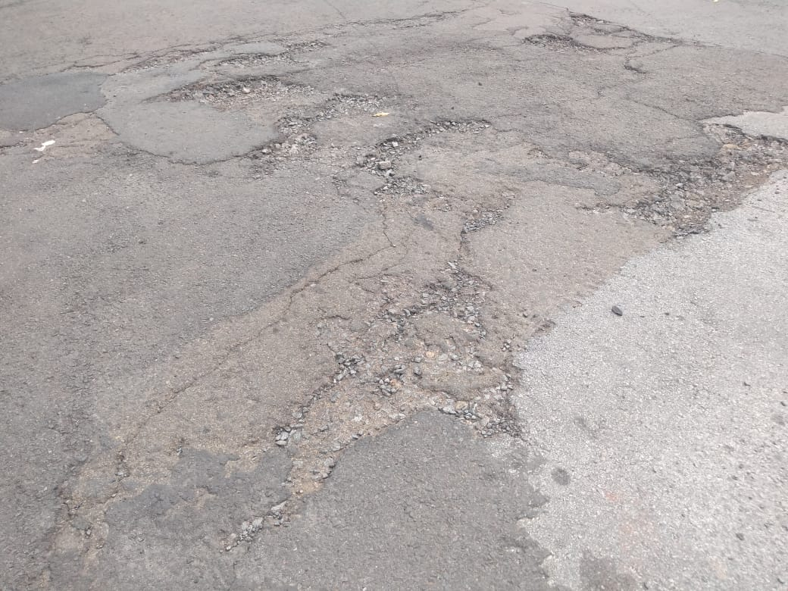

Ante o exposto e nos termos do Capítulo IV do Título V do Regimento Interno desta Casa de Leis, a CÂMARA MUNICIPAL DE SANTA BÁRBARA D’OESTE, ESTADO DE SÃO PAULO, apela ao Poder Executivo Municipal para recapeamento da malha asfáltica nas proximidades do nº 373, da Rua Equador, no bairro Vila Sartori, neste município.

Plenário “Dr. Tancredo Neves”, em 05 de dezembro de 2.019.

**JESUS VENDEDOR**

-Vereador-